Міністерство освіти і науки України
Національний технічний університет України
«Київський політехнічний інститут ім. Ігоря Сікорського»
Факультет інформатики та обчислювальної техніки
Кафедра обчислювальної техніки

ЛАБОРАТОРНА РОБОТА № 9

з дисципліни «Інженерія програмного забезпечення»

ВИКОНАВ:
студент ІІ курсу ФІОТ
групи ІО-71
Чеботаренко Артем
Залікова - 7127
Варіант – 10

ПЕРЕВІРИВ:
Доцент
к.т.н., с.н.с.
Антонюк А.І.

Київ – 2018
ЗАВДАННЯ

Варіант 10:
7127 mod 11 = 10
Визначити специфікації класів для подання елементів векторного графічного
редактору (примітив і композит). Реалізувати можливість побудови
композитного зображення на основі завантаженого файлу-специфікації.

ПРОГРАМНИЙ КОД

package com.lab111.labwork9;

/**
* Class Equilateral Triangle.
* @author Vadim Levkivskiy
*/

public class EquilateralTriangle {
public String colour() {
return "Red";
};
public String name() {
return "Equilateral triangle";
};
public double size() {
return 5.2;
}
}

package com.lab111.labwork9;
import java.util.ArrayList;

import java.util.List;
/**
* Class Graphics with list of images.
*
* @author Vadim Levkivskiy
*/
public class Graphics {
private List<Image> images = new ArrayList<Image>();
public void addImage(Image im) {
images.add(im);
}
public void showImages() {
for (Image im : images) {
System.out.println("Name: " + im.name());
System.out.println("Colour: " + im.colour());
System.out.println("Size: " + im.size());
}
}
}

package com.lab111.labwork9;
/**
* Class Horizontal Oval.
*
* @author Vadim Levkivskiy
*/
public class HorOval extends Oval {
@Override
public String colour() {
return "Blue";
}
@Override
public String name() {
return "Horizontal Oval";
}
@Override
public double size() {
return 2.1;
}
}

package com.lab111.labwork9;
/**
* Interface of images.
*
* @author Vadim Levkivskiy
*/
public interface Image {
public String name();
public String colour();
public double size();
}

package com.lab111.labwork9;

/**
* Main class.
*
* @author Vadim Levkivskiy
*/

public class Main {
/**
* Main method.
*
*/
public static void main(String[] args) {
VectorRedactor vectorRedactor = new VectorRedactor();
Graphics imOne = vectorRedactor.firstImage();
System.out.println("First Image");
imOne.showImages();
System.out.println();
Graphics imTwo = vectorRedactor.secondImage();
System.out.println("Second Image");
imTwo.showImages();
}
}

package com.lab111.labwork9;
/**
* Class of ovals.
*
* @author Vadim Levkivskiy
*/
public abstract class Oval implements Image {
@Override
public abstract String colour();
@Override
public abstract String name();
@Override
public abstract double size();
}

package com.lab111.labwork9;
/**
* Class of rectangles.
*
* @author Vadim Levkivskiy
*/
public abstract class Rectangle implements Image {
@Override
public abstract String colour();
@Override
public abstract String name();
@Override
public abstract double size();
}

package com.lab111.labwork9;

/**
* Class of Right Triangle.
*
* @author Vadim Levkivskiy
*/
public class RightTriangle extends Triangle {
@Override
public String colour() {
return "Green";
};
@Override
public String name() {
return "Right triangle";
};
@Override
public double size() {
return 7.0;
};
}

package com.lab111.labwork9;

/**
* Class of squares.
*
* @author Vadim Levkivskiy
*/
public class Square extends Rectangle {
@Override
public String colour() {
return "Pink";
};
@Override
public String name() {
return "Square";
};
@Override
public double size() {
return 4.5;
};
}

package com.lab111.labwork9;

/**
* Class of triangles.
*
* @author Vadim Levkivskiy
*/

public abstract class Triangle implements Image {
@Override
public abstract String colour();
@Override
public abstract String name();
@Override
public abstract double size();
}

package com.lab111.labwork9;

/**
* Vector redactor class.
*
* @author Vadim Levkivskiy
*/

public class VectorRedactor {

/**
* Create two different images
*/

public Graphics firstImage() {
Graphics graph = new Graphics();
graph.addImage(new HorOval());
graph.addImage(new RightTriangle());
return graph;
}
public Graphics secondImage() {
Graphics graph = new Graphics();
graph.addImage(new VertOval());
graph.addImage(new Square());
return graph;
}
}

package com.lab111.labwork9;

/**
* Class of vertical oval.
*
* @author Vadim Levkivskiy
*/

public class VertOval extends Oval {
@Override
public String colour() {
return "Yellow";
}
@Override
public String name() {
return "Vertical Oval";
}
@Override
public double size() {
return 2.8;
}
}

ДІАГРАМА КЛАСІВ

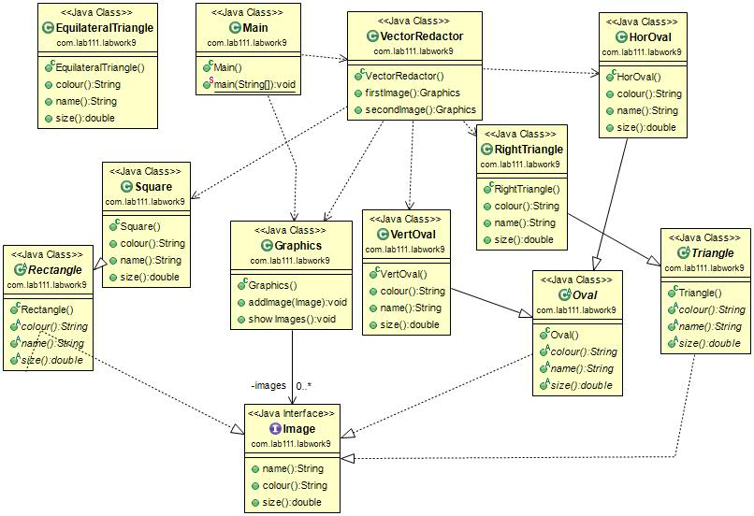

РЕЗУЛЬТАТИ РОБОТИ ПРОГРАМИ

First Image
Name: Horizontal Oval
Colour: Blue
Size: 2.1
Name: Right triangle
Colour: Green
Size: 7.0

Second Image
Name: Vertical Oval
Colour: Yellow
Size: 2.8
Name: Square
Colour: Pink
Size: 4.5

ВИСНОВКИ

Ознайомились з видами шаблонів проектування програмного забезпечення. Розроблена відповідна тестова програма. Результати успішної роботи тестової програми наведені вище підтверджують правильність обраних рішень.

